Derick Angel Gabriel Sanchez Barrios

2018471 – in5bm – pe5dm | centro educativo tecnico laboral kinal

Manual De Instalación WampCerver

Tics

Abrimos la página y nos vamos a la parte de descargas

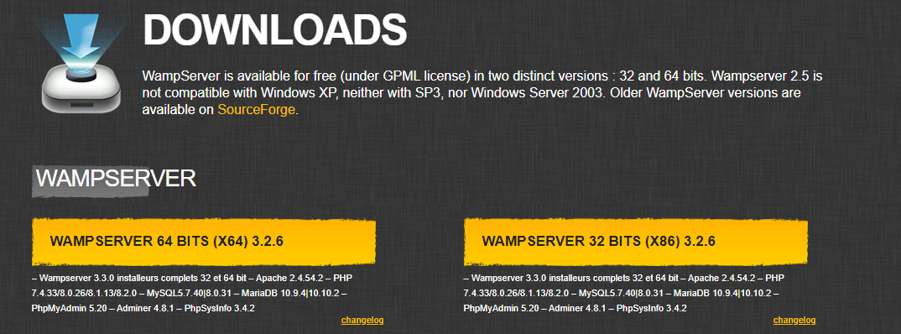

Seleccionamos la opción que es compatible con nuestro equipo y nos saldrá este recuadro y no colocamos nada (en nuestro caso seleccionamos la versión de 64 bits)

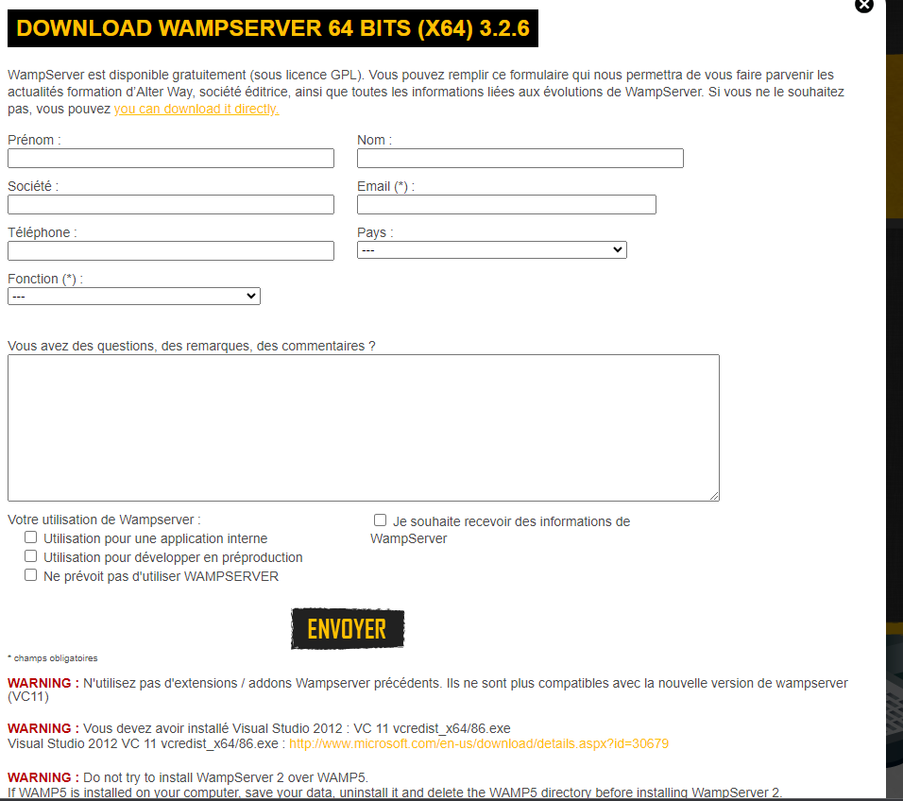

Seleccionar el link que nos dirigirá a la siguiente ventana

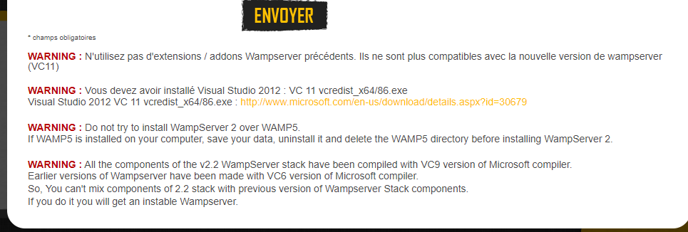

Después que nos lleva a la siguiente ventana y nos ubicamos en descargar y le seleccionamos de datos para poder descargar, después le damos next y se pondrá a descargar los tres programas que necesitamos para seguir avanzando

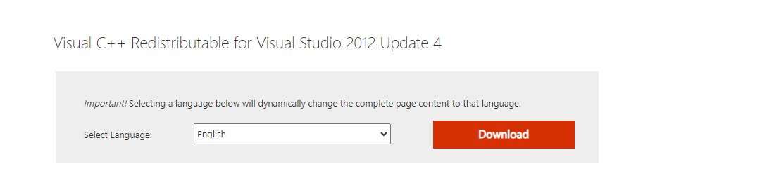

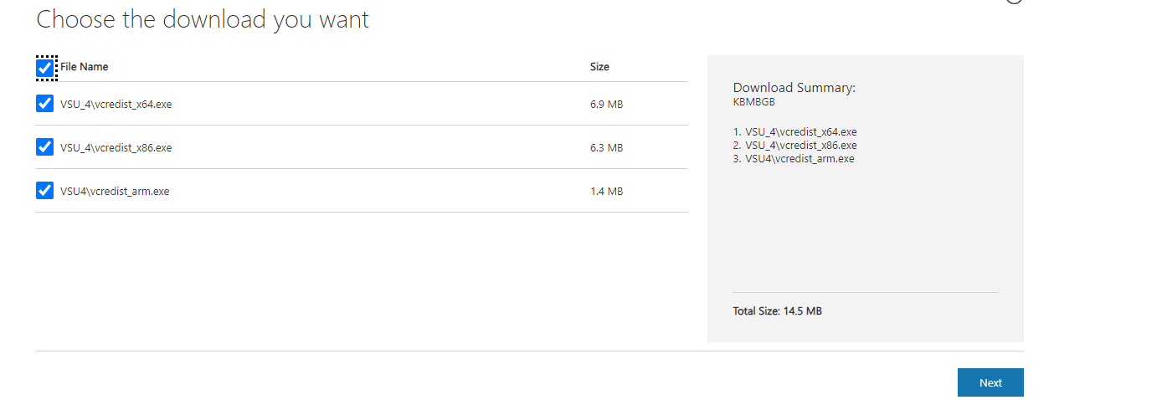

 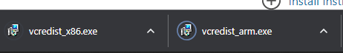

Buscamos los programas que se hayan descargado correctamente, los encontramos dentro de nuestros archivos en descargas

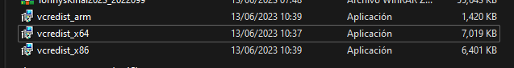

Luego de verificar que se hayan descargado ejecutamos cada uno y le damos los permisos correspondientes (Instalaciones de x64, x86)

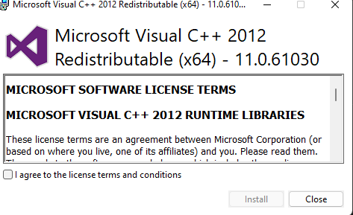

Instalado Correctamente

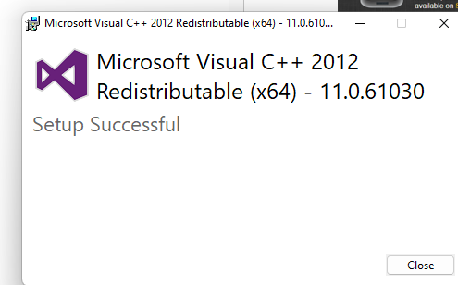



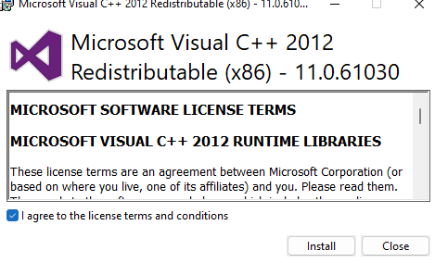

Nos muestra que fue instalado correctamente

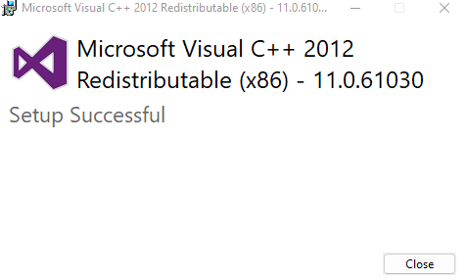



En el equipo ya está instalado correctamente, por eso no mostramos estos pasos de verificación del ultimo

Luego nos dirigimos a WampServer



Luego de darle que Si para poder ejecutar y nos saldrá la siguiente ventana

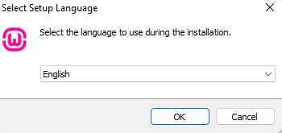

Le damos “OK”

Luego le damos Aceptar permisos y nos dirigimos a next, continuamos con nuestra instalación del programa

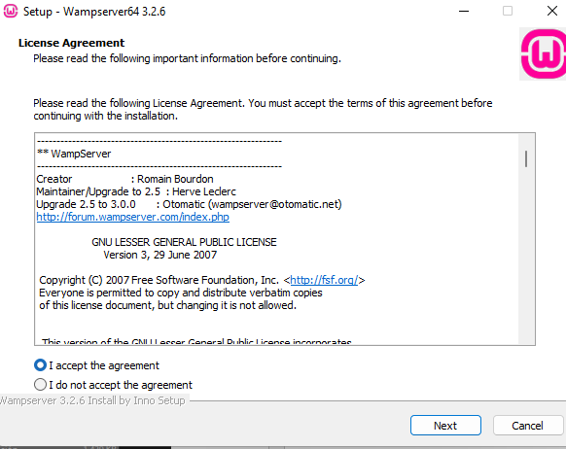

Luego le damos nuevamente Next y continuamos con las demás ventanas que aparecen a continuación.

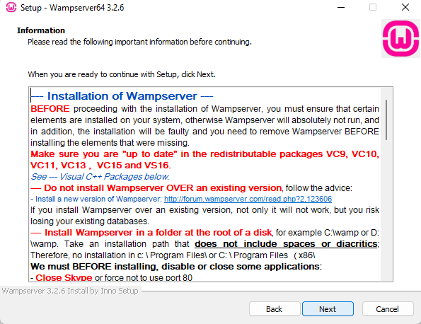

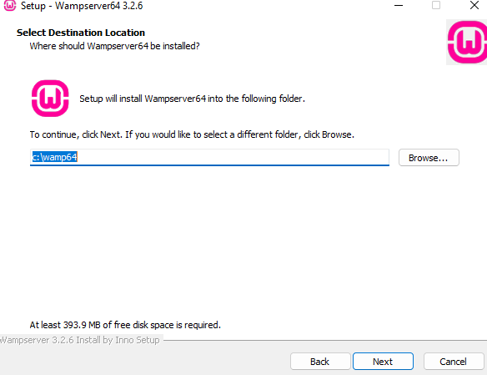

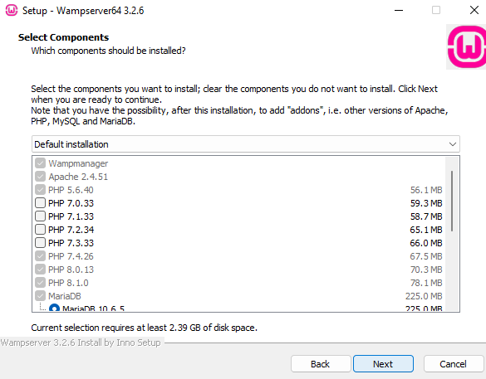

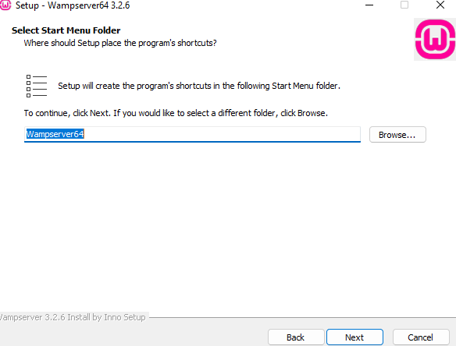

Luego nos mostrara la siguiente ventana y le damos instalar

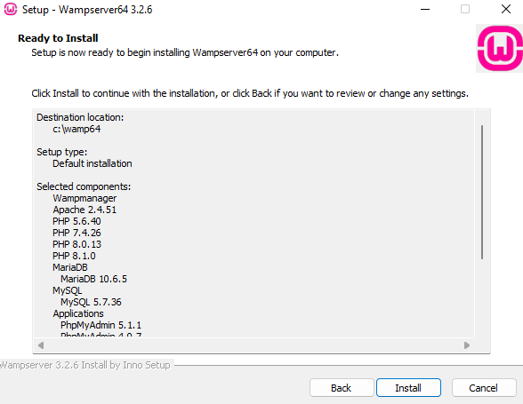

Comenzará la instalación (el tiempo dependerá de la velocidad de nuestro internet y capacidad de nuestro equipo)

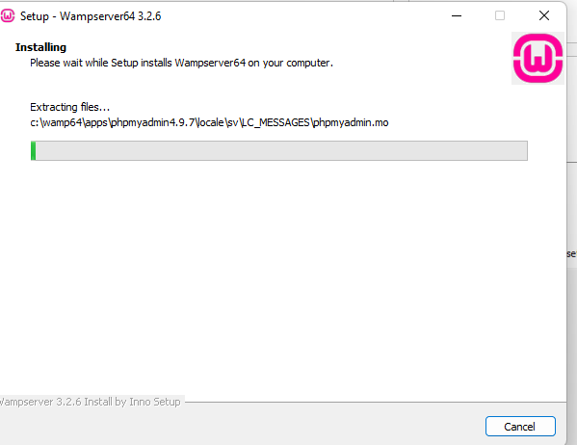

Luego seleccionamos “no” a la siguiente ventana

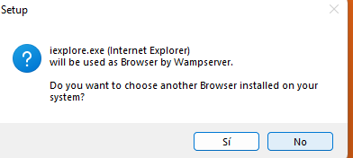

Esperamos que se instale y nos aparecerá la siguiente ventana, a la cual vamos a dar next

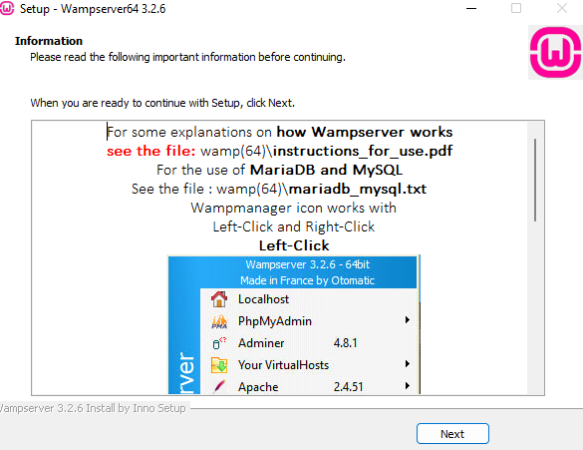

Luego le damos Finish y tenemos correctamente este pasó

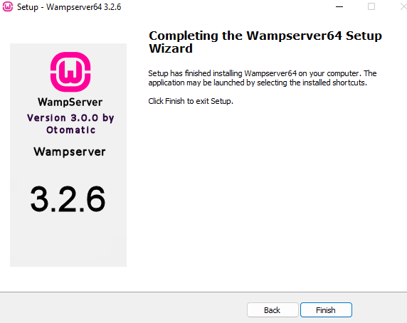

Luego nos dirigimos a al WampSerber, lo seleccionamos y verificamos que se haya conectado correctamente, el logo cambiara a un color verde, para mostrar que la intalacion fue exitosa y que estamos conectados al servidor

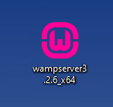



Luego que funciono, eliminamos todo para que funcione a otros programadores

